Colegio Américo Vespucio
Tercero Básico
Música- Inglés

Música- Inglés
Tercero Básico
Guía #4
Nombre | Curso | Fecha
 | 3° | _____/____/ 2020
- Escuchar cualidades del sonido (altura, timbre, intensidad, duración) y elementos del lenguaje musical (pulsos, acentos, patrones, reiteraciones, contrastes, variaciones, dinámica, tempo, preguntas-respuestas, secciones, A-AB-ABA) y representarlos de distintas formas. (OA 1)

Lee el siguiente enunciado:

Cualidad del sonido: La Altura

En música, la altura es una de las cuatro cualidades esenciales del sonido, junto con la duración, la intensidad y el timbre. Dicha cualidad determina si un sonido es agudo o grave, la cual dependerá de la frecuencia en que se repita la onda sonora.

ALTURA

SONIDO GRAVE SONIDO AGUDO

Actividad 1: A continuación te invito a imaginar los siguientes sonidos, y luego clasifica su ALTURA en sonidos graves y sonidos agudos.

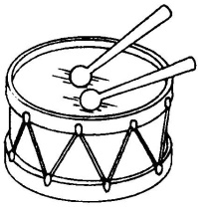

Tambor

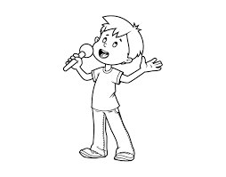

Voz de niño

Voz de hombre

Silbato

Actividad 2: Menciona 4 sonidos graves y 4 sonidos agudos.

GRAVES | AGUDOS
1. | 1.
2. | 2.
3. | 3.
4. | 4.

Actividad 3: Con la ayuda de un adulto, busca cómo se escriben las palabras de la actividad 1 en ingles, puedes usar un diccionario o ingresar a la sitio web http://www.wordreference.com

BUEN TRABAJO!

